Conchiglioni farcis à l’Ossau-Iraty et fromage frais
________________________________________________________________________________

Pour 4 personnes
Temps de préparation : 20 min | Cuisson : 13 min
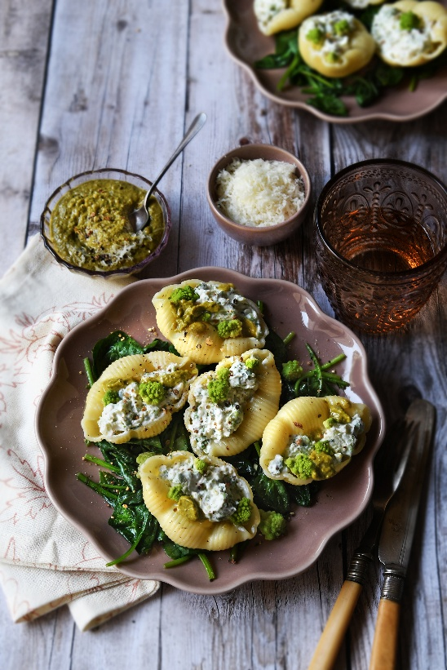

Ingrédients
300 g de conchiglis
200 g de fromage frais
300 g de choux romanesco
400 g d’épinards frais
1 noix de beurre
1 cuillère à soupe de mélange de persaillote
100 g d’Ossau-Iraty râpé
1 cuillère à soupe d’huile d'olive extra vierge
Sel - Poivre

Pesto à l’ossau-iraty
20 g de basilic frais
30 g de pignon de pin, grillées
20 g de d’ossau-iraty
1 gousse d’ail hachée
30 ml de jus de citron
150 ml d’huile d’olive

Dans une poêle, à feu doux, faire fondre le beurre avec la persaillote. Ajouter les épinards et mélanger délicatement afin de les faire cuire uniformément pendant environ 3 min. Réserver. Plonger le chou romanesco, détaillé en petits bouquets, dans une casserole d'eau bouillante salée pendant 10 min, puis l'égoutter. Réserver quelques petites têtes de romanesco et hacher grossièrement le reste.
Dans un saladier, mélanger le fromage frais avec 100 g d'Ossau-Iraty râpé et le chou romanesco haché. Saler et poivrer généreusement.
Faire cuire les conchiglioni dans une grande casserole d'eau bouillante salée. Les égoutter, puis les mélanger délicatement avec l'huile d'olive.

Pesto
Hacher finement, au robot, le basilic, les pignons de pin, le parmesan, l'ail et le jus de citron. Incorporer l'huile d'olive en filet jusqu'à obtenir une préparation crémeuse et légèrement granuleuse. Saler si nécessaire.
Garnir les conchiglioni de farce. Les disposer dans les assiettes sur un lit d'épinards. Poivrer généreusement, ajouter les petites têtes de romanesco réservées et napper de pesto.
Servir aussitôt.

Astuce : en été, remplacer le chou romanesco par des petits pois et utiliser un fromage frais de chèvre accompagné de quelques feuilles de menthe.


Crédit photo & stylisme / Recette : Anne Kerouédan / Cniel

